SKRIPSI

PEMANFAATAN EKSTRAK UMBI BAWANG PUTIH
(Allium sativum L.) DALAM PEMBUATAN SHAMPO ANTI KUTU RAMBUT (Pediculus capitis)

OLEH :

SRI RAHAYU
NPM 142114080

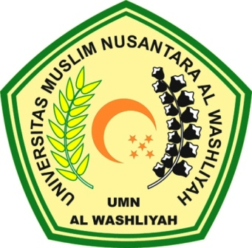

PROGRAM STUDI FARMASI
FAKULTAS MATEMATIKA DAN ILMU PENGETAHUAN ALAM
UNIVERSITAS MUSLIM NUSANTARA AL-WASHLIYAH
MEDAN
2018

